Уважаемые клиенты! Предлагаем к Вашему вниманию прайс-лист на изготовление изделий из стекла

МАТОВОЕ СТЕКЛО MATELUX

№ п/п | Эскиз | 4 мм | 6 мм | 8 мм | 10 мм
1 | 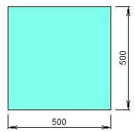 | 222 руб. | 304 руб. | 529 руб. | 634 руб.
2 | 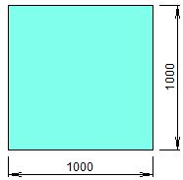 | 887 руб. | 1 213 руб. | 2 114 руб. | 2 535 руб.

Приглашаем дилеров к сотрудничеству!

Постоянным клиентам и на заказы большого объема дополнительные скидки!!!

